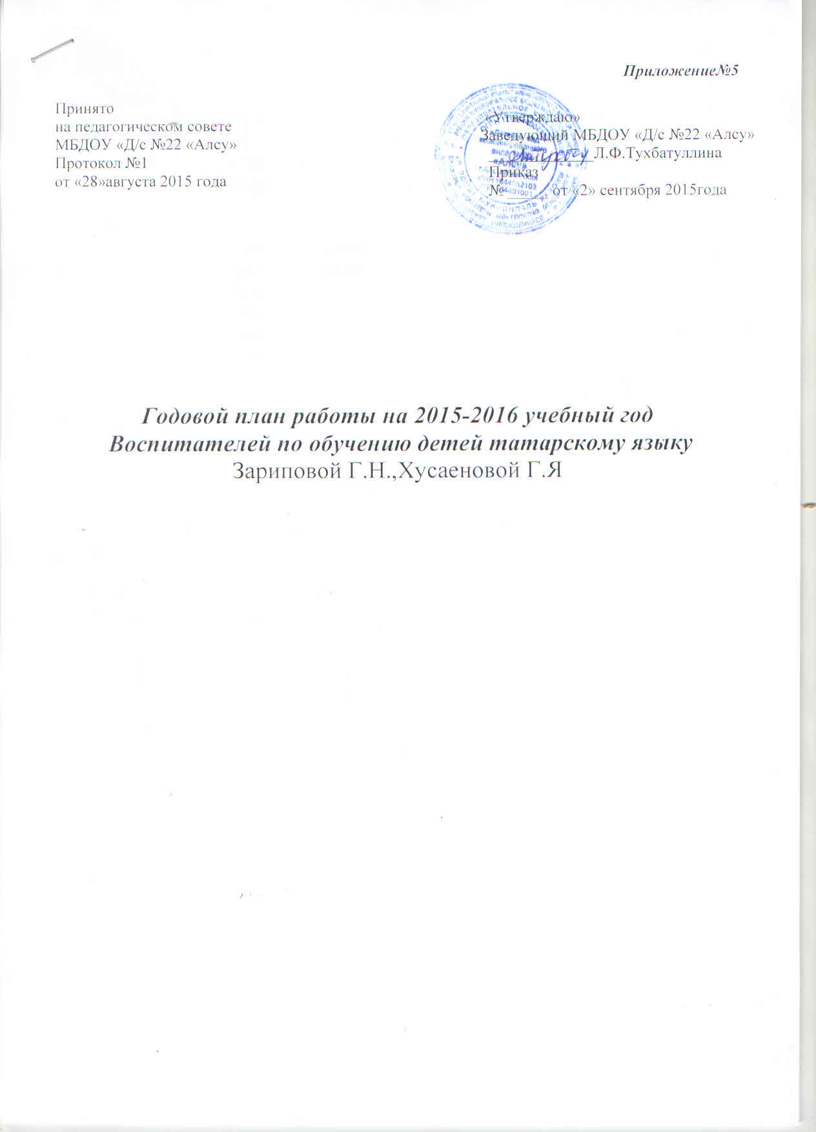
Цель: повысить качество воспитательно-образовательного процесса по выполнению Государственной программы Республики Татарстан по сохранению, изучению и развитию государственных языков Республики Татарстан и других языков в Республике Татарстан в соответствии с Федеральным государственным образовательным стандартом дошкольного образования.

Задачи:
- Совершенствовать комплексный подход с целью повышения качества обучения детей государственным языкам Республики Татарстан
- Использовать учебно-методические комплекты по всем направлениям для улучшения качества обучения детей государственным языкам Республики Татарстан.
- Обеспечить качество работы по преемственности национального образования и воспитания детей на основе системы «Детский сад, семья и школа – непрерывность и преемственность в воспитании и обучении детей на родном языке».

Пополнение материальной базы татарского кабинета
- Обновить предметную среду кабинета татарского языка новыми современными пособиями в соответствии с инновационными технологиями для работы с детьми по обучению языкам.
- Пополнить развивающую среду кабинета игровым материалом для НОД познавательно-речевого цикла.
- Разработать цикл дидактических игр к учебно методическому комплекту для всех возрастных групп.

Балалар белән эш.
Работа с детьми.
№ | Наименование | Дата проведения | Ответственный
1. | Использовать УМК “Татарча сөйләшәбез” в работе с детьми 4-7 лет по обучению татарскому языку. | В течение года. | Воспитатели по обучению детей татарскому языку  Зарипова Г.Н.,  Хусаенова Г.Я
2. | Продолжать проводить обучение детей родному, татарскому языкам, используя в работе УМК, инновационные методики, современные развивающие технологии, ТРИЗ-РТВ, моделирование, схемы, мнемотехнику, пиктограммы, проектирование. | В течение года. | Воспитатели по обучению детей татарскому языку  Зарипова Г.Н.,  Хусаенова Г.Я
3. | Проводить диагностику усвоения программного материала детьми средней, старшей, подготовительной группы. | Сентя2015года.  Апрель  2016года. | Воспитатели по обучению детей татарскому языку  Зарипова Г.Н.,  Хусаенова Г.Я
4. | Индивидуальная работа с детьми. | В течение года. | Воспитатели по обучению детей татарскому языку  Зарипова Г.Н.,  Хусаенова Г.Я
5. | Выявление одаренных детей и привлечение к участию в конкурсах и праздниках различного уровня. | В течение года. | Воспитатели по обучению детей татарскому языку  Зарипова Г.Н.,  Хусаенова Г.Я
4. | Организовать и провести праздники, развлечения и другие мероприятия по ознакомлению с традициями, культурой и бытом татарского народа и народов РТ. | В течение года. | Воспитатели по обучению детей татарскому языку  Зарипова Г.Н.,  Хусаенова Г.Я
5. | Участвовать во всех городских мероприятиях, конкурсах. | В течение года. | Воспитатели по обучению детей татарскому языку  Зарипова Г.Н.,  Хусаенова Г.Я
6 | Участие в муниципальном конкурсе чтецов  “Шигъри чишмә” | апрель  2016 | Воспитатели по обучению детей татарскому языку  Зарипова Г.Н.,  Хусаенова Г.Я
7. | Продолжать проводить системную работу с детьми, по ознакомлению с произведениями Г.Тукая,А.Алиша (просмотр мультфильмов, рисунки детей ...) | В течение года. | Воспитатели по обучению детей татарскому языку  Зарипова Г.Н.,  Хусаенова Г.Я.
7. | Организовать экскурсии в музеи Р.Фахретдина,в краеведческий музей,в картинную галерею.  ПосещениеАльметьевского драмтеатра,просмотр  спектаклей из детского репертуара | в течение года | Воспитатели по обучению детей татарскому языку  Зарипова Г.Н.,  Хусаенова Г.Я воспитатели групп,родители
8. | Организовать воспитательно-образовательный процесс с детьми по нравственному воспитанию с учетом национального компонента во время ОД, режимных моментов, семейных клубах групп, в семье. | В течение года. | Воспитатели по обучению детей татарскому языку  Зарипова Г.Н.,  Хусаенова Г.Я
9 | Использование наследия К.Насыйри в духовно-нравственном воспитании детей дошкольного возраста | в течение года | Воспитатели по обучению детей татарскому языку  Зарипова Г.Н.,  Хусаенова Г.Я

Педагоглар белән эш.
Работа с кадрами. Методическая работа.
№ | Наименование | Дата проведения | Ответственный
1 | Изучить Закон РТ «О государственных языках РТ и других языках в Республике Татарстан», организовать консультацию по требованиям к национальному уголку с начинающими воспитателями. | Сентябрь 2016года. | Воспитатели по обучению детей татарскому языку  Зарипова Г.Н.,  Хусаенова Г.Я.
2. | Использовать новые образовательные технологии, мультимедийные ресурсы нового поколения в работе с детьми 4-7 лет по обучению татарскому языку, организовать консультацию для воспитателей групп. | В течение года. По графику | Воспитатели по обучению детей татарскому языку  Зарипова Г.Н.,  Хусаенова Г.Я
3. | Реализация плана совместной работы по духовно-нравственному воспитанию МУ»УДО»,Альметьевского филиала «Союз мусульманок Татарстана» | в течение года | Воспитатели по обучению детей татарскому языку  Зарипова Г.Н.,  Хусаенова Г.Я
4 | Участие на семинар-практикуме на базе ДОУ»№57»»Использование авторских дидактических игр по УМК в образовательной деятельности. | сентябрь | Воспитатели по обучению детей татарскому языку  Зарипова Г.Н.,  Хусаенова Г.Я
5 | Участие в мероприятие ,приуроченного ко дню учителя «Халкым теле-белем ачкычы» | октябрь | Воспитатели по обучению детей татарскому языку  Зарипова Г.Н.,  Хусаенова Г.Я
6 | Участие в церемонии вручения премии С.Сулеймановой. | октябрь | Воспитатели по обучению детей татарскому языку  Зарипова Г.Н.,  Хусаенова Г.Я
7 | Участие в муниципальном конкурсе среди русскоязычных воспитателей «Я говорю и работаю по-татарски» | ноябрь | Воспитатели по обучению детей татарскому языку  Зарипова Г.Н.,  Хусаенова Г.Я,воспитатели
8 | Провести региональную конференцию на базе ДОУ «22»»Обучение детей татарскому языку в рамках реализацииФГОС | Февраль | Методист Бочкарева Н.Ю.  Воспитатели по обучению детей татарскому языку  Зарипова Г.Н.,  Хусаенова Г.Я,
9 | Проводить акцию »Мин татарча сөйләшәм”Я говорю по –татарски” | апрель | Воспитатели по обучению детей татарскому языку  Зарипова Г.Н.,  Хусаенова Г.Я,воспитатели
10 | Обогащение предметно-развивающей, языковой среды в группах по УМК. | В течение года. | Воспитатели по обучению детей татарскому языку  Зарипова Г.Н.,  Хусаенова Г.Я.
11 | Педсовет №2 –Формирование культуры общения воспитанников через ознакомление с родным краем» |  | Воспитатели по обучению детей татарскому языку  Зарипова Г.Н.
10. | Консультации специалиста:  - «Системный подход к реализации УМК по обучению татарскому языку в ДОУ».  - «Использование УМК «Татарча сөйләшәбез” по обучению детей татарскому языку 4-7 лет.  - «Использование воспитателями групп дидактических, сюжетно-ролевых игр по УМК для закрепления с детьми пройденного материала» | В течение года. | Воспитатели по обучению детей татарскому языку  Зарипова Г.Н.,  Хусаенова Г.Я
11. | Анализ созданных условий и качество обучения родному, татарскому языкам во время НОД, режимных моментах в соответствии с Законом РТ «О государственных языках РТ и других языках в РТ».  Участие в конкурсе «Лучший билингвальный  детский сад -2016» | Апрель 2016 года.  апрель 2016 | Воспитатели по обучению детей татарскому языку  Зарипова Г.Н.,  Хусаенова Г.Я  Воспитатели по обучению детей татарскому языку  Зарипова Г.Н.,  Хусаенова Г.Я

Ата-аналар белән эш.
Работа с родителями.
№ | Наименование | Дата проведения | Ответственный
1. | Организация и проведение праздников, развлечений и других мероприятий по ознакомлению с традициями, культурой и бытом татарского народа и народов РТ. | В течение года. | Воспитатели по обучению детей татарскому языку  Зарипова Г.Н.,  Хусаенова Г.Я
2. | Дни открытых дверей, ОД, развлечения. | В течение года. | Воспитатели по обучению детей татарскому языку  Зарипова Г.Н.,  Хусаенова Г.Я
3. | Выступление на родительских собраниях по теме: (гр.№7,13)  - «Изучаем татарский язык по УМК используя инновационные технологии». | октябрь | Воспитатели по обучению детей татарскому языку  Зарипова Г.Н.,  Хусаенова Г.Я
4. | Консультации, беседы с родителями по обучению детей татарскому, родному языку. | В течение года. | Воспитатели по обучению детей татарскому языку  Зарипова Г.Н.,  Хусаенова Г.Я
5 | Организация акции на подписку детские татарские газеты,журналы «Балаларга шатлык бүләк итик” | сентябрь | Воспитатели по обучению детей татарскому языку  Зарипова Г.Н.,  Хусаенова Г.Я,воспитатели групп
5. | Анкетирование родителей | ноябрь 2015г. | Воспитатели по обучению детей татарскому языку  Зарипова Г.Н.,  Хусаенова Г.Я
6. | Беседы с родителями детей младших групп ДОУ о необходимости привития любви к своему родному – татарскому языку подрастающему поколению. | В течение года. | Воспитатели по обучению детей татарскому языку  Зарипова Г.Н.,  Хусаенова Г.Я
7 | Организовать конкурсное движение в ДОУ, направленное на активизацию работы педагогов и родителей по обучению детей государственным языкам (конкурс рисунков, поделок по мультфильмам, стихам, сказкам,конкурс презентаций) | март | Воспитатели по обучению детей татарскому языку  Зарипова Г.Н.,  Хусаенова Г.Я.
8 | Организация и проведение муниципального конкурса среди татарских семей АМР “Күркәм гаилә-2016” | май | Воспитатели по обучению детей татарскому языку  Зарипова Г.Н.,  Хусаенова Г.Я.

